Nama : Elfal Birri Firamadhani

NIM : 19051397053

Prodi : D4 Manajamen Informatika

**TUGAS BAB 4 ANALISIS DATA DAN DESAIN PERANGKAT LUNAK**

1. Buat prosedur kerja untuk sistem yang sedang berjalan

* Pembeli memilih produk yang sesuai dengan selera
* Jika sesuai,maka pembeli membawa barang menuju kasir
* Petugas kasir memasukkan data-data seperti jumlah,harga serta total keseluruhan ke software di computer
* Komputer menyimpan laporan dari data-data tersebut dan mencetak struk untuk diberikan pada pembeli sebegai bukti pembayaran
* Setiap bulan supervivor mengecek struk dan laporan transaksi
* Jika sesuai,maka supervivor meng-acc laporan.Jika tidak,maka supervivor melakukan koreksi pada laporan

1. Buat proses bisnis untuk sistem yang sedang berjalan

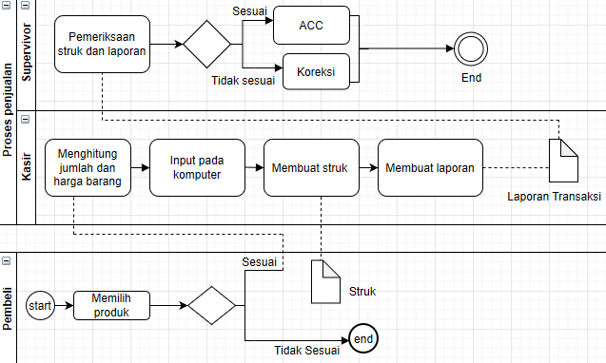

1. Buat prosedur kerja untuk sistem usulan

* Setiap bulan,kasir membuat laporan yang berisi struk pembayaran dan rekapitulasi transaksi
* Jika supplier meminta pembayaran,maka kasir memberikan struk atau bukti pembayaran dan laporan yang telah dibuat
* Jika sesuai,supplier meng-acc bukti pembayaran dan menerima pembayaran

1. Buat proses bisnis untuk sistem usulan

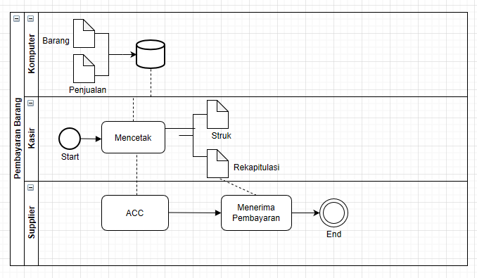

**TUGAS BAB 5 ANALISIS DATA DAN DESAIN PERANGKAT LUNAK**

1. Tentukan **jenis data** apa saja yang Anda peroleh dari Analisis Kebutuhan Sistem Anda!

* Menurut sumber : data primer
* Menurut sifat : data kuantitatif
* Menurut cara memperoleh : data diskrit

1. Tentukan **teknik pengumpulan data** yang dilakukan untuk melakukan Analisis Kebutuhan Sistem Anda!

Teknik observasi

1. Susun **instrument pengambilan data** untuk kasus yang sesuai dengan sistem Anda!

Catatan berkala